Bagaimana untuk mengakses internet menggunakan eSIM pada peranti Google Pixel?
Jika anda mengalami masalah sambungan internet selepas memasang eSIM pada peranti Google Pixel anda, pastikan anda telah menyelesaikan langkah "Akses Data" untuk eSIM anda.

Anda boleh menemui langkah-langkah yang berkaitan dalam akaun eSIM anda:

1. Buka aplikasi eSIM.

2. Ketik eSIM Saya.

3. Ketik eSIM yang ingin anda pasang.

4. Ketik Lihat arahan.
5. Cari arahan Akses Data.
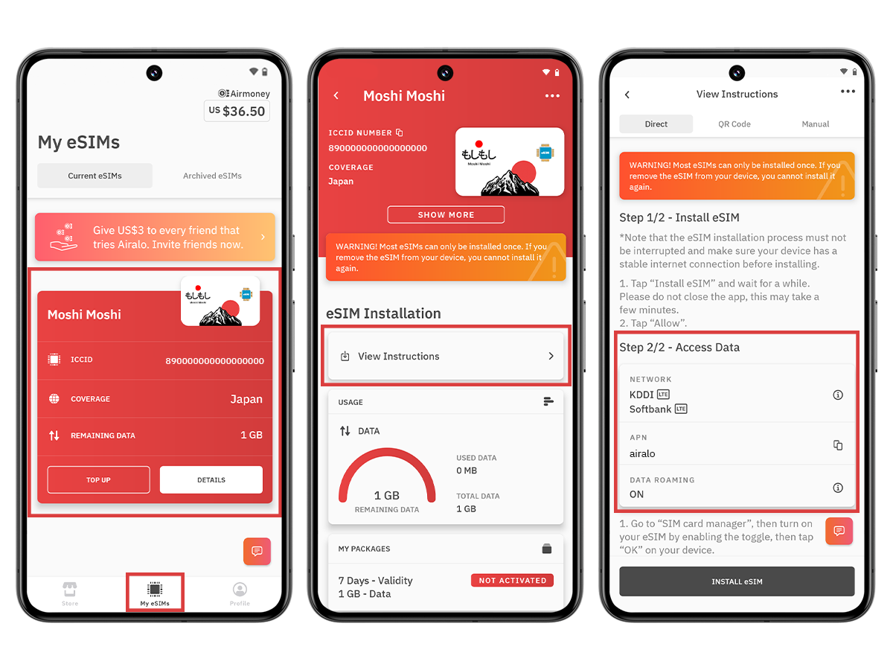
Sebelum meneruskan langkah berikut, pastikan nombor eSIM anda diaktifkan dan dipilih untuk data mudah alih.

1. Pergi ke Tetapan.

2. Pergi ke Rangkaian & Internet.

3. Ketik kad SIM.

4. Pastikan eSIM anda diaktifkan. Jika tidak, dayakannya.
5. Hidupkan Data Mudah Alih.
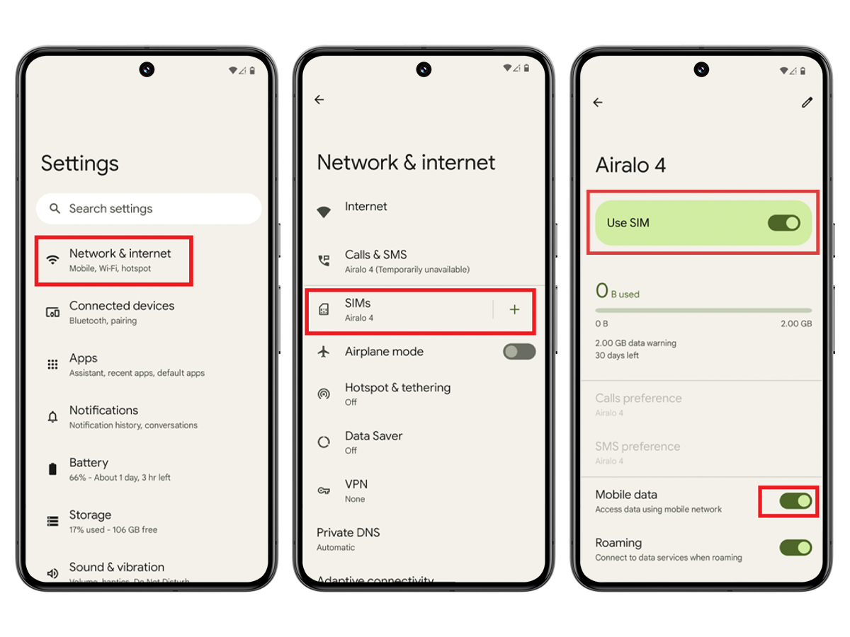
Sambung ke rangkaian yang disokong:

1. Pergi ke Tetapan.

2. Pergi ke Rangkaian & Internet.

3. Ketik kad SIM. 4. Ketik eSIM anda.

5. Lumpuhkan pemilihan rangkaian automatik.
6. Pilih rangkaian yang dinyatakan dalam maklumat data akses eSIM anda. 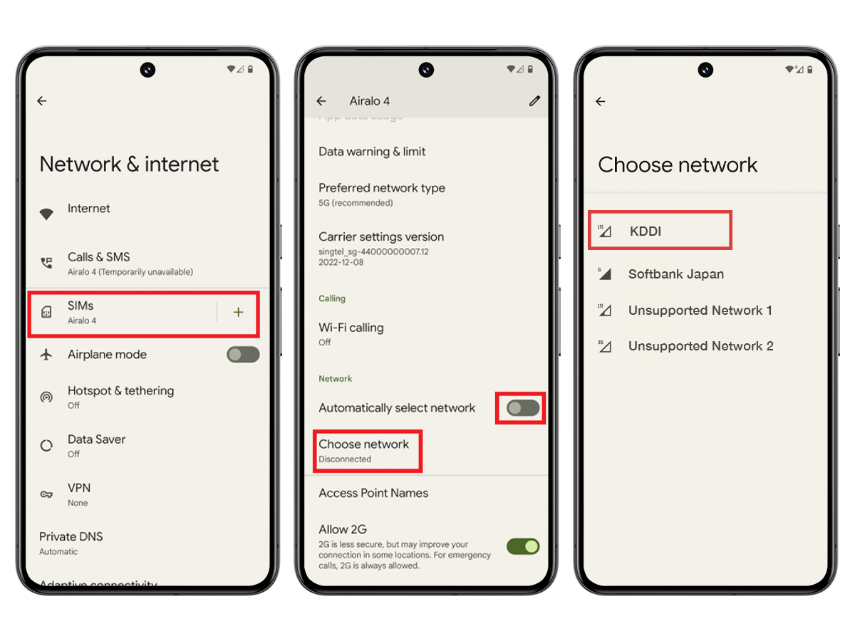
Kemas kini tetapan APN (jika perlu):
Buka aplikasi eSIM dan semak arahan eSIM untuk menyemak sama ada anda perlu mengubah suai APN pada peranti anda.

1. Pergi ke Tetapan.

2. Pergi ke Rangkaian & Internet.

3. Ketik kad SIM.

4. Ketik eSIM anda.

5. Ketik Nama Titik Akses.

6. Ketik ikon +.

7. Masukkan APN baharu dalam medan APN.

8. Ketik OK.

9. Masukkan eSIM sebagai label APN dalam medan Nama.

10. Biarkan medan lain kosong.

11. Ketik menu tiga titik di sudut kanan atas.

12. Ketik Simpan.
13. Pastikan APN yang ditambah dipilih.
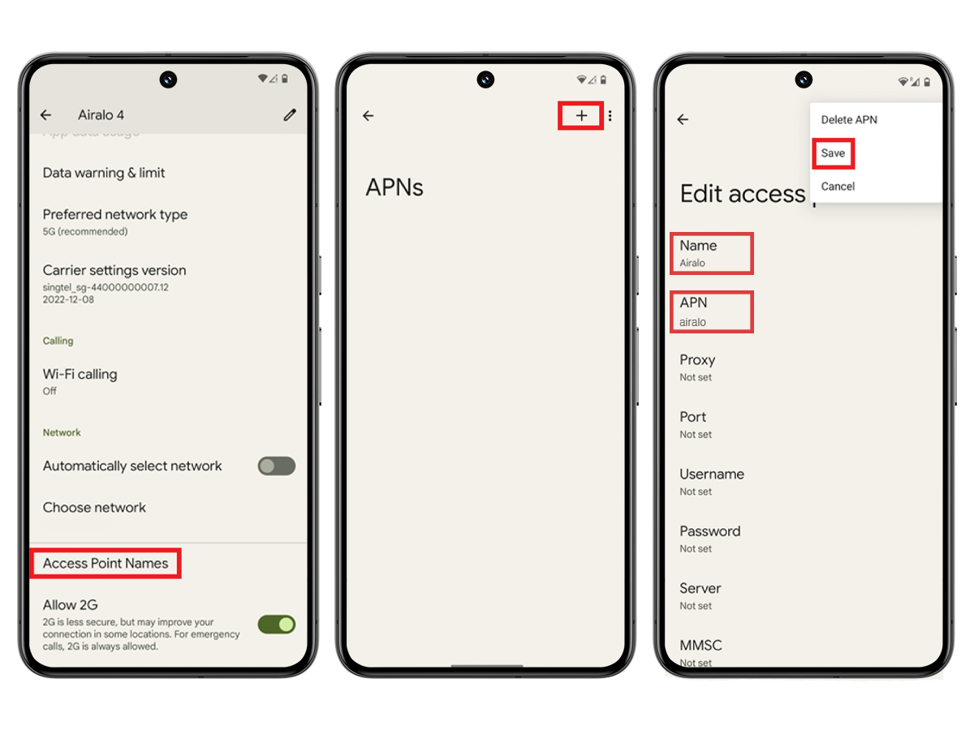
Untuk mendayakan perayauan data (jika perlu): Buka aplikasi dan semak arahan eSIM untuk menyemak sama ada anda perlu mendayakan perayauan data pada peranti anda.

1. Pergi ke Tetapan.

2. Pergi ke Rangkaian & Internet.

3. Ketik kad SIM.

4. Ketik eSIM anda.

- 5. Togol Perayauan hidup atau mati.
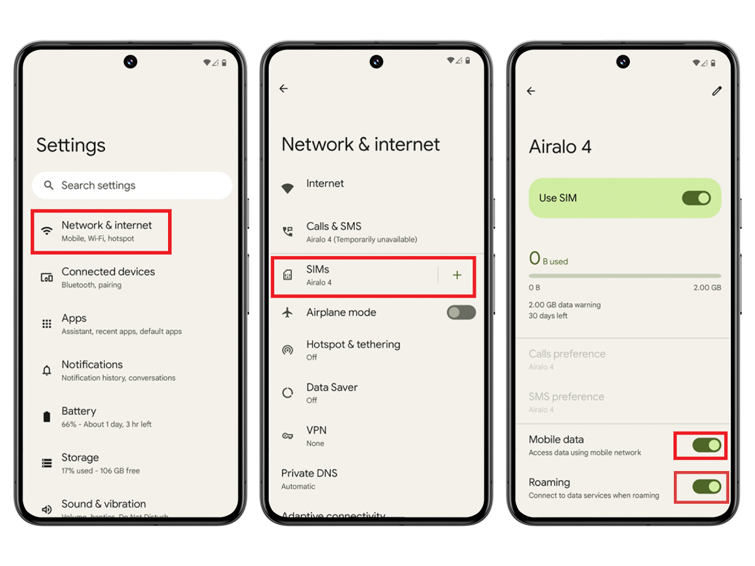
Selepas mengikuti arahan dengan betul, eSIM anda sepatutnya berjaya bersambung ke internet.

Untuk bantuan lanjut, sila hubungi pasukan sokongan kami; kami dengan senang hati akan membantu.

